**Giovanni Della Lunga**



1. INTRODUZIONE 3

2. DETERMINISMO E PREDICIBILITA' 3

3. L'INSORGERE DEL CAOS 7

4. DIMENSIONI FRATTALI 12

5. STRANI ATTRATTORI 14

BIBLIOGRAFIA 16

# 1. INTRODUZIONE

*"Siccome ciò che il signor Palomar intende fare in questo momento è semplicemente vedere un'onda, cioè cogliere tutte le sue componenti simultanee senza trascurarne nessuna , il suo sguardo si soffermerà sul movimento dell'acqua che batte sulla riva finchè potrà registrare aspetti che non aveva colto prima, appena s'accorgerà che le immagini si ripetono saprà d'aver visto tutto quello che voleva vedere e potrà smettere ".*

Quello che il taciturno personaggio di uno degli ultimi lavori di Calvino [1] si aspetta che accada è assai simile a quello che molti sperimentatori si attendono dall'osservazione di un fenomeno naturale dipendente dal tempo. Se accade un fisico dirà che il sistema è su un ciclo limite e che nessuna ulteriore acquisizione di informazioni potrà essere accumulata continuando l'osservazione. Per molti fenomeni tuttavia la storia non riuscirà mai a ripetersi esattamente e pertanto il comportamento di tali sistemi apparirà erratico, caotico. Il comportamento caotico di un sistema è spesso erroneamente attribuito solo alla sovrapposizione di una moltitudine di forze stocastiche. Un esempio classico è il moto browniano di una particella sottoposta agli urti delle molecole del solvente in cui è immersa. Ma non è sempre così. E' noto, e Poincarè ne era ben cosciente, che equazioni differenziali non lineari, che per alcune scelte dei parametri producono moti ordinati, possono, per altri valori dei parametri, generare comportamenti che non si ripetono mai.

Questo tipo di Caos generato da un oggetto così rigido e deterministico come un'equazione differenziale prende appunto il nome di **caos deterministico.**

# 2. DETERMINISMO E PREDICIBILITA'

Senza dubbio una delle maggiori scoperte scientifiche degli ultimi venti anni è rappresentata dal fatto che in certe condizioni sistemi non lineari deterministici possono manifestare un comportamento aleatorio. Un'apparente paradosso è che il caos è deterministico, cioè è generato da regole fisse che di per sé non contengono alcun elemento casuale. E' importante infatti sottolineare il fatto che il comportamento dei sistemi caotici non è intrinsecamente indeterministico. In verità si può dimostrare matematicamente che le condizioni iniziali sono sufficienti a fissare l'intero comportamento futuro del sistema in maniera esatta ed univoca. Il problema insorge quando cerchiamo di specificare quelle condizioni iniziali. Ovviamente in pratica non possiamo mai conoscere esattamente lo stato iniziale di un sistema. Per quanto raffinate siano le nostre osservazioni, sarà sempre presente un qualche errore. La questione concerne l'effetto che questo errore ha sulle nostre predizioni. E' qui che entra in gioco la distinzione cruciale fra evoluzione dinamica caotica e ordinaria. Nel caso dei sistemi non lineari le indeterminazioni sulle condizioni vengono amplificate in maniera esponenziale con il passare del tempo fino a che il comportamento del sistema appare del tutto imprevedibile. Per evidenziare comportamenti caotici non occorrono sistemi complessi anzi la maggior parte delle caratteristiche alle quali abbiamo precedentemente fatto riferimento possono essere discusse con sistemi molto semplici. In un suo recente libro, Paul Davies, propone un esempio estremamente istruttivo che qui riportiamo[2].

Consideriamo il moto di una singola particella puntiforme che salta bruscamente da un punto ad un altro lungo una linea. Supponiamo anche che il moto sia deterministico, cioè assegniamo una regola precisa che permetta di stabilire univocamente la posizione della particella una volta che sia assegnata la posizione occupata all'istante immediatamente precedente. La regola è la seguente: si consideri il segmento di linea compreso fra 0 ed 1 per semplicità, indicando con *xt* la posizione all'istante generico *t* avremo



Nella **figura 1** è rappresentato in maniera grafica l'effetto di questo algoritmo sull'intervallo *(0, 1)*. Il segmento viene dapprima allungato fino a raddoppiarne la lunghezza (ciò corrisponde a raddoppiare il numero), poi viene tagliato a metà e ripiegato su se stesso facendo coincidere le estremità.

A dispetto della sua semplicità questo algoritmo genera un comportamento talmente ricco, complesso ed irregolae da risultare completamente imprevedibile. Nella maggior parte dei casi, infatti, la particella salta avanti ed indietro in modo apparentemente casuale.

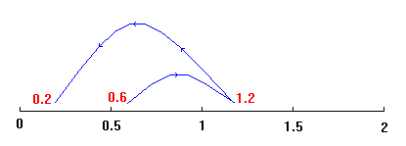

**Figura 1**

Per dimostrarlo conviene usare i numeri binari. Il sistema binario è un modo di esprimere tutti i numeri usando solo due simboli **0** ed **1**. Un esempio di numero binario compreso fra **0** ed **1** è **0.0010100101101**. Quando un numero ordinario viene moltiplicato per dieci, si sposta il punto decimale di una posizione verso destra; *i numeri binari obbediscono ad una regola simile, ma è la moltiplicazione per 2 invece che per 10 che sposta il punto decimale*. Quindi **0.1011** quando viene raddoppiato diventa **1.011**. Nel sistema binario i numeri inferiori a 1/2 hanno come prima cifra dopo il punto uno **0** mentre i numeri maggiori di 1/2 hanno **1** come prima cifra significativa. Questa regola si applica in modo naturale all'algoritmo che stiamo considerando: applicandolo successivamente al numero **0.1001011**, per esempio, si ottiene (ricordiamo che se il numero che si ottiene dal raddoppio è maggiore di 1/2 dobbiamo sottrarre 1) **0.001011, 0.01011, 0.1011.**.. e così via. Se si rappresenta l'intervallo da 0 ad 1 con una linea possiamo immaginare due celle, indicate con **S** e **D** per gli intervalli sinistro e destro e assegnare ciascun numero ad **S** oppure a **D** a seconda che la sua espressione binaria inizi con **0** oppure **1**. L'algoritmo di raddoppiamento fa si che la particella salti avanti e indietro fra **S** e **D.**

. Supponiamo di iniziare con il numero **0.011010001** che corrisponde ad un punto della cella di sinistra perché la prima cifra dopo il punto decimale è **0**. La particella si trova quindi inizialmente in **S**. Quando viene raddoppiato il numero diventa **0.11010001**, che si trova a destra: la particella salta quindi in **D**. Raddoppiando di nuovo si ottiene **1.1010001** ma il nostro algorimo richiede di eliminare l'**1** davanti al punto decimale. La prima cifra dopo il punto decimale è **1**, così che la particella rimane in **D**. Continuando in questo modo si genera la sequenza **SDDSDSSSD**. Risulta chiaro da quanto sopra che il destino della particella (che essa si trovi in S o in D) all'n-esimo passaggio dipenderà dal fatto che l'n-esima cifra sia uno 0 o un 1. Due numeri identici fino all'n-esimo posto decimale, ma che differiscono per la cifra *n+1* genereranno la stessa sequenza di salti fra S e D per *n* passaggi ma assegneranno poi la particella a celle diverse al passaggio successivo. In altre parole, due numeri iniziali molto vicini, corrispondenti a due punti sulla linea molto vicini produrranno sequenze di salti che, alla fine, potranno essere molto diverse.

Si capisce quindi perchè il moto della particella non è predicibile. A meno che la posizione iniziale della particella non sia conosciuta esattamente, l'incertezza aumenterà sempre più e alla fine non saremo più in grado di fare previsioni. Ad esempio se conosciamo la posizione iniziale della particella con un'accuratezza di 20 cifre decimali binarie, non saremo in grado di predire se essa si troverà nella metà di sinistra o in quella di destra dell'intervallo dopo venti salti. Poichè una specificazione *precisa* della posizione iniziale richiede un'espansione decimale *infinita*, **qualunque** errore condurrà prima o poi, ad una deviazione fra il comportamento previsto e quello reale. L'effetto dei ripetuti raddoppiamenti è quello di estendere ad ogni passaggio l'ampiezza dell'indeterminazione (la cui crescita è esponenziale), così che per quanto piccola sia l'indeterminazione iniziale, l'incertezza sarà alla fine maggiore dell'ampiezza dell'intero intervallo, con la conseguente perdita totale di qualsiasi potere di previsione. La storia della nostra particella quindi, benchè **completamente deterministica**, è talmente sensibile alle condizioni iniziali che qualsiasi indeterminazione relativa a questa informazione, per quanto piccola, è sufficiente a distruggere la capacità di previsione dopo un numero finito di salti. In questo senso quindi il comportamento della particella mostra una complessità infinita. Per descrivere compiutamente la storia della particella sarebbe necessario specificare una successione infinita di cifre contentente una quantità di informazione infinita. Nella pratica questo, ovviamente, non è possibile.

Benchè questo semplice esempio presenti l'aspetto di un *divertissement* intellettuale estremamente idealizzato esso ha letteralmente un significato cosmico. *Spesso si ritiene che impredicibilità e indeterminismo vadano di pari passo, ma come si può notare questo non è necessariamente vero***.** Si può immaginare un universo completamente deterministico nel quale il futuro è, nonostante tutto, sconosciuto e inconoscibile. L'implicazione è profonda, anche se le leggi fisiche risultassero strettamente deterministiche, l'universo avrebbe comunque la possibilità di essere creativo e di dare alla luce delle imprevedibili novità. **Il cambiamento di paradigma davanti al quale si trova la scienza moderna non è più quindi quello fra determinismo ed indeterminismo bensì quello fra linearità e non linearità**.

# 3. L'INSORGERE DEL CAOS

Il caos deterministico dei sistemi dinamici non lineari non è quindi l'analogo del caos nel senso letterale di completa disorganizzazione e casualità. Il caos non lineare si riferisce ad un tipo di casualità che possiamo definire vincolata e che, come vedremo più avanti, può essere associata con la geometria frattale.

Il più ampio quadro concettuale dal quale il caos emerge è la teoria dei sistemi dinamici. Un sistema dinamico si compone di due parti: la caratteristiche del suo stato (cioé le informazioni essenziali sul sistema) e la dinamica (una regola che descrive l'evoluzione dello stato nel tempo). L'evoluzione di un sistema può essere visualizzata in uno **spazio delle fasi**, una costruzione astratta in cui le coordinate sono le variabili dinamiche del sistema. In generale le coordinate dello spazio degli stati variano con il contesto: per un sistema meccanico potrebbero essere la posizione e la velocità, ma per un modello ecologico potrebbero essere le popolazioni delle varie specie. In ogni caso i sistemi che noi andremo a considerare possiedono le seguenti caratteristiche:

esiste un **parametro controllabile** dal quale dipende il comportamento del sistema;

il sistema è **dissipativo**, cioè al cessare di una eventuale perturbazione esterna, il sistema ritorna allo stato fondamentale dopo un tempo di rilassamento caratteristico.

Un buon esempio di sistema dinamico è offerto dall'equazione di evoluzione del livello di popolazione di una specie in un ambiente competitivo. Studieremo questo esempio sfruttando una rappresentazione discreta del sistema.

L' *equazione di evoluzione* in una rappresentazione discreta é chiamata  **mappa**  e l'evoluzione stessa è descritta tramite un processo di *iterazione* della mappa, cioè applicando ripetutamente l'operazione di mapping ai punti generati ad ogni livello. Pertanto un'iterazione della forma  dove  *f*  trasforma l'intervallo [0, 1] in se stesso, é interpretata come una versione in tempo discreto di un sistema dinamico continuo. In genetica ad esempio *xk*  potrebbe descrivere il cambio nella frequenza dei geni fra generazioni successive; in epidemiologia la variabile *xk*  potrebbe indicare la frazione di popolazione infetta al tempo  *k* , etc. Consideriamo il  *mapping*  più semplice, chiamato anche  *relazione di ricorrenza* , in cui una popolazione *xk*  di organismi per unità di area alla *k-esima*  generazione é direttamente proporzionale alla popolazione nella precedente generazione con una costante di proporzionalità  :



La costante di proporzionalità è data dalla differenza fra la frequenza delle nascite e la frequenza dei decessi ed è pertanto la frequenza  *netta*  di riproduzione della popolazione in esame che in seguito chiameremo semplicemente *tasso di riproduzione*. L'equazione precedente conduce alla crescita esponenziale di Maltus. Un modello più realistico consiste nel riconoscere che la crescita della popolazione non può essere illimitata. Svariati fattori, fra i quali senz'altro il più importante è dato dalla disponibilità di risorse alimentari, limitano la crescita della popolazione alterando il tasso di riproduzione. In particolare quest'ultimo parametro si assume che diminuisca in modo lineare con l'aumento della popolazione; si pone cioè:



dove  é il livello di saturazione della popolazione. Pertanto la relazione ricorrenza lineare è sostituita da una relazione discreta nonlineare chiamata  **equazione logistica**:



Vediamo alcune caratteristiche interessanti di questa equazione. Consideriamo la funzione continua



con *x*  appartenente all'intervallo [0,1]; per  positivo e minore o uguale ad 1, questa funzione descrive una mappa



che assegna ad ogni punto ** dell'intervallo unitario un altro punto ** appartenente allo stesso intervallo. La condizione  serve per assicurare che *f()*, come ** stesso, appartenga all'intervallo [0,1]. Né la forma esatta della funzione né la restrizione per la variabile *x* all'intervallo [0,1] minano la generalità delle conclusioni alle quali giungeremo. Le scelte effettuate sono una pura questione di comodità. Tracciamo il grafico di *f* per  = 0.7 come mostrato nella **figura 2**. Si tratta di una parabola che si annulla per *x* =0 e  *x* = 1 ed ha un massimo pari a  per *x* = 0.5. Usando questo grafico noi studieremo l'iterazione della mappa partendo da un 'arbitraria condizione iniziale *x0* . L'iterazione converge a *x\**  che è il punto di intersezione del grafico di *f*  con la diagonale, indipendentemente dal punto di partenza *x0* , con due eccezioni : 0 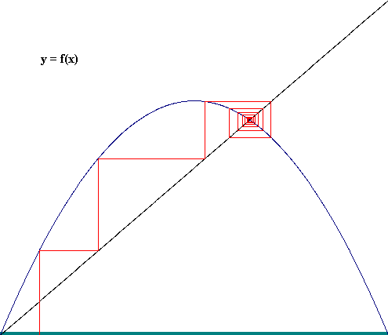

**Figura 2**. Grafico della curva logistica per  = 0.7.

ed 1. Scegliendo *x* = 0 o  *x* = 1 troviamo un punto fisso stabile cioè un **attrattore**. Scegliendo l'intervallo aperto ]0,1[ troviamo che il punto fisso *x\**  verso cui converge qualunque traiettoria a partire da *x0* , é anch'esso un punto fisso o attrattore. Per indicare il fatto che ad ogni passo dell'interazione ci troviamo sempre nello stesso punto, diremo che l'attrattore è di periodo 1, dove l'unità di tempo è un passo dell'iterazione. La situazione descritta dalla **figura 2** non è la sola possibile. La curva *f(x)* dipende dal valore del parametro  che è, come abbiamo visto , il massimo valore di *f.* Variando , modifichiamo la curva il che può avere conseguenze decisive sul futuro dell'iterazione. Consideriamo ad esempio la **figura 3a** per la quale  = 0.8 . Adesso il punto fisso *x\**  è instabile in quanto la pendenza della tangente in questo punto è maggiore di 1 in valore assoluto. La costruzione grafica mostra che questa mappa ha due punti particolari **  e  ** tali che:





In altri termini, l'iterazione alterna un punto con l'altro. A partire da uno di questi punti dobbiamo iterare due volte per tornare in esso. I due punti costituiscono un attrattore di periodo 2. Dato che





questi due punti (che non sono punti fissi di  *f* ), sono punti fissi della funzione:



come può essere verificato con la **figura 3b**. Uno studio più dettagliato mostra che si passa in maniera continua dalla prima situazione alla seconda aumentando il valore di . La transizione avviene al valore di soglia  = 0.75. Per questo valore il punto fisso di *f*  diventa instabile e corrispondentemente appaiono due punti fissi stabili per ** . Un attrattore di periodo 2 prende il posto dell'attrattore di periodo 1. Che cosa accade se continuiamo ad incrementare  ? Il grafico di  *f*  ed **  gradualmente cambia in maniera tale che i punti fissi di **  finiscono anch'essi per perdere la loro stabilità. Sia **  che **  divengono instabili per



al disopra di questo valore  *g*  non ha punti fissi stabili. La funzione

**

per  = 0.875 ha adesso quattro punti fissi stabili. Continuando ad aumentare  lo stesso fenomeno si verificherà  *ad infinitum* , vedremo così una cascata di biforcazioni ciascuna delle quali sarà accompagnata da un raddoppiamento del periodo associato con una instabilità subarmonica. All'aumentare di  osserviamo una successione di  **attrattori**  di periodo 2*n* con *n* che va da 0 a infinito. Variando in maniera continua un parametro critico, nel nostro caso il fattore , e riportando in grafico la posizione dei punti fissi otteniamo un albero di biforcazioni come quello rappresentato nella **figura 4**. Come si vede variando il parametro critico oltre la zona dei raddoppiamenti di periodo, entriamo in una regione in cui ogni periodicità è assente e il comportamento del sistema appare erratico ed imprevedibile; lo scenario descritto rappresenta una delle possibili transizioni al caos.

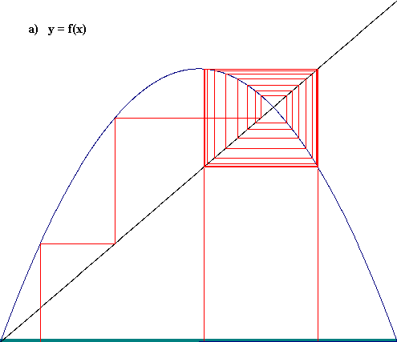

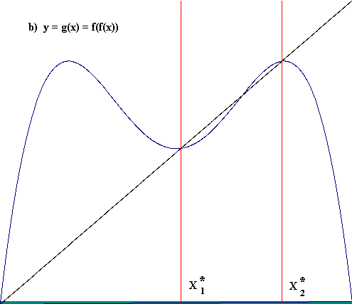

**Figura 3**. Ciclo di periodo 2,  0.8.

Negli anni '70 *M. Feigenbaum* ha scoperto che una larga classe di sistemi non lineari manifesta modalità analoghe di transizione al caos, inoltre tale transizione risulta controllata da parametri misurabili. In particolare (si faccia riferimento alla **figura 4**) :

1. il parametro di convergenza è universale, cioè è indipendente dalla natura fisica del particolare sistema in esame che subisce una transizione al caos seguendo la strada dei raddoppiamenti di periodo:



2. la scala relativa delle ampiezze di biforcazione è universale, cioè:



Biforcazioni e comportamenti caotici sono stati identificati in vari sistemi di interesse biologico.

Giunti a questo punto è utile porsi una domanda: c'è una differenza osservabile, oltre che concettuale, fra il caos stocastico e il caos deterministico? Sì, ed è fondamentale! Nel primo caso la stocasticità delle fluttuazioni fa vagare il sistema su di una porzione di spazio delle fasi che ha la dimensionalità N di tutto lo spazio e non vincola il moto su un insieme di dimensioni inferiori. Invece nel caos deterministico il luogo asintotico verso cui tendono condizioni iniziali distinte, l'attrattore, ha dimensioni *D* minori di *N* (questo lo impone la condizione di dissipazione) ma maggiori di quelle associate a moti ordinati (per un punto fisso *D=0*, un ciclo limite ha *D=1* ). In generale gli attrattori verso cui evolve lo stato di un sistema dinamico in condizioni di moto caotiche hanno una dimensione non intera; le strutture geometriche caratterizzate dal possedere dimensioni non intere vengono dette **strutture frattali**.

# 4. DIMENSIONI FRATTALI

Le strutture frattali sono spesso esisto di dinamiche non lineari caotiche; ciononostante la matematica dei frattali si è sviluppata indipendentemente da quella delle dinamiche non lineari e anche oggi le connessioni fra le due discipline non sono del tutto definite.

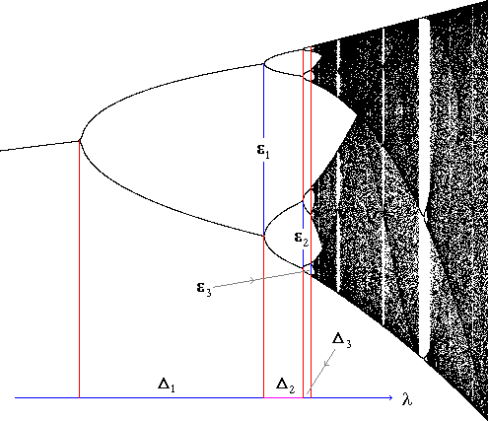

**Figura 4**

Le strutture frattali hanno una regolarità geometrica soggiacente detta invarianza rispetto al cambiamento di scala o autosomiglianza. Se si esaminano questi oggetti a scale diverse si incontrano sempre gli stessi elementi fondamentali. L'essere composto da dettagli autosimili a qualsiasi ingrandimento fa sì che il frattale non abbia lunghezza definita. Se si prova a misurare la lunghezza di un frattale con un righello, costruito in base ad una data unità di lunghezza, alcuni dettagli saranno comunque più piccoli di quanto l'unità di misura possa misurare. Pertanto al crescere della risoluzione la lunghezza di un frattale aumenta. Dato che per i frattali la lunghezza non è un concetto significativo, i matematici calcolano la dimensione frattale per quantificare quanto spazio venga occupato da essi. Partiamo da un segmento di lunghezza 1 e dividiamolo in 3 tratti. Asportiamo la parte centrale e ripetiamo l'operazione nei tratti residui. Continuando così costruiremo l'*insieme di Cantor*; se invece rimpiazzamo la parte centrale con gli altri due lati di un triangolo equilatero e continuiamo così otteniamo la *curva di Kock.*. Ricopriamo adesso ciascuno di questi oggetti con N cerchi di raggio *r* dove *r* è tale da assicurare che non si perda risoluzione ad ogni passo della partizione. All'aumentare del numero di partizioni, la dimensione frattale *D* definita come



è un invariante. Vediamo ora qual'è la connessione che intercorre fra Caos e frattali.

# 5. STRANI ATTRATTORI

Come abbiamo già accennato, gli attrattori dei sistemi dissipativi non lineari devono possedere due caratteristiche apparentemente contradditorie. Da un lato due orbite corrispondenti a condizioni iniziali prossime divergono con velocità esponenziale e quindi restano vicine fra loro soltanto per breve tempo, dall'altro il volume di spazio occupato dall'attrattore deve avere un volume finito a causa della condizione di dissipatività.

La chiave per interpretare il comportamento caotico risiede nella 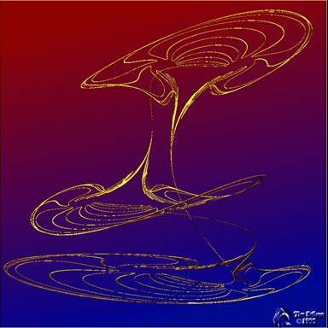comprensione di una semplice operazione di stiramento e piegatura che ha luogo nello spazio delle fasi. La divergenza esponenziale deve essere un fenomeno locale: dal momento che la dimensione degli attrattori è finita, due orbite situate su un attrattore caotico non possono continuare a divergere esponenzialmente per sempre. Ne segue che l'attrattore deve piegarsi su se stesso. Benché le orbite divergano e seguano strade sempre più diverse prima o poi devono passare di nuovo una accanto all'altra. Le orbite situate su un attrattore caotico vengono mescolate esattamente come un fornaio impasta il pane. Ci si può immaginare ciò che accade alle traiettorie vicine su un attrattore caotico versando nella pasta una goccia di colorante blu. L'impastatura è una combinazione di due azioni: lo stendimento della pasta che fa diffondere il colorante e il ripiegamento della pasta su se stessa. Dapprima la chiazza di colore semplicemente si allunga ma poi viene ripiegata e dopo un tempo piuttosto lungo si trova stirata e ripiegata molte volte. Osservandolo da vicino si vede che l'impasto consiste in molti strati alternativamente blu e bianchi. Già dopo 20 passaggi la lunghezza iniziale della macchia è aumentata più di un milione di volte e il suo spessore si è assottigliato fino a dimensioni molecolari. Il colorante blu è completamente mescolato con l'impasto.

Il caos agisce allo stesso modo ma, naturalmente, invece di mescolare pasta mescola lo spazio delle fasi. Quando si compiono osservazioni su un sistema fisico è impossibile determinare esattamente lo stato del sistema a causa degli inevitabili errori di misurazione. Quindi lo stato del sistema non è situato in un unico punto bensì all'interno di una piccola regione dello spazio delle fasi. Benché sia l'indeterminazione quantistica che impone le dimensioni ultime di questa regione, in pratica vari tipi di rumore limitano la precisione delle misurazioni introducendo errori sostanzialmente più grandi. La piccola regione determinata da una misurazione corrisponde alla chiazza di colorante blu nell'impasto. L'aleatorietà delle orbite caotiche è quindi conseguenza di questo processo di mescolamento. Il processo di stiramento e piegatura avviene più volte e produce pieghe dentro altre pieghe, all'infinito.

In altre parole **un attrattore caotico è un frattale**, cioè un oggetto che rivela particolari sempre più numerosi via via che viene ingrandito.

# BIBLIOGRAFIA

1. Italo Calvino*, Palomar,* Einaudi.
2. Paul Davies, *Il Cosmo Intelligente,*Arnoldo Mondadori Editore.
3. F. Hofstadter, *Strani Attrattori, Schemi Matematici Collocati fra l'Ordine e il Caos*, Le Scienze, n. 162, (febbraio 1982), 96-105.

1. Italo Calvino, *Palomar*, Einaudi
2. Paul Davies, *Il cosmo intelligente*, Arnoldo Mondadori Editore